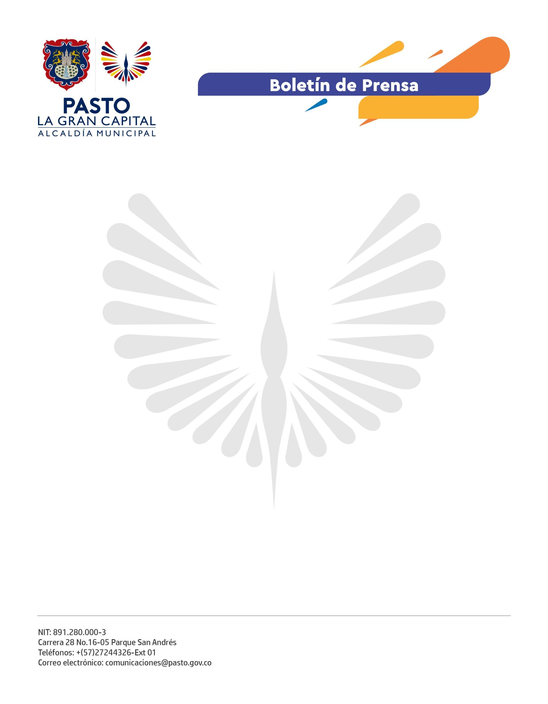
No. 602
2 de octubre de 2022

ALCALDÍA DE PASTO ENTREGÓ SUDADERAS A NIÑOS Y NIÑAS BENEFICIARIOS DE LOS CDI NIDOS NUTRIR
En un recorrido por los Centros de Desarrollo Integral - CDI Nidos Nutrir, la Gestora Social Marcela Hernández y la Secretaría de Bienestar Social entregaron sudaderas a 369 niños y niñas con el fin de ratificar el compromiso de la Administración Municipal con su proceso de formación.
“Hemos velado porque el equipo tenga sensibilidad y conexión con los niños y lo vemos en cada visita que hacemos. Estamos muy contentas porque hoy les damos una identidad y enviamos un mensaje de educación con el ejemplo y el juego a todos los ciudadanos; además, unimos esfuerzos con las familias y cuidadores para garantizar una formación integral”, aseguró la Gestora Social Marcela Hernández, quien también reconoció el importante aporte de los CDI Nidos Nutrir para que la Alcaldía Municipal fuera visibilizada a nivel nacional como uno de los cinco Gobiernos Comprometidos con la Niñez.
Por su parte, la subsecretaria en Gestión y Proyectos, Nelvy Johana Chamorro Lucero, afirmó que gracias un convenio con el ICBF se entregaron las 339 sudaderas a los beneficiarios de 5 CDI que hacen parte del programa Nidos Nutrir.
“Esto es muy importante porque permite que los niños vengan más empoderados y motivados. Tenemos un equipo comprometido que todos los días se levanta con la firme intención de aportar a una transformación social real a través de la primera infancia”, comentó.
La estimulación de las habilidades a temprana edad es esencial para los formadores de los niños y niñas: “Trabajamos con estrategias lúdicas, juego y aprendizaje significativo, a través de dinámicas que implementan la música, como rondas y canciones infantiles, espacios donde los niños se siente. bien y pueden desarrollarse libre y adecuadamente”, dijo el docente de Música, Juan Camilo Almanza.
Los niños usarán las sudaderas los lunes, miércoles y viernes con el objetivo de alivianar la preocupación de sus padres respecto a la vestimenta para asistir a estos espacios.
“En la parte económica, es una gran ayuda para los padres porque la mayoría no tiene los recursos para comprar un uniforme. Como docente les recuerdo a los papás, con todo el cariño, que las sudaderas se deben usar para que los niños se sientan identificados con los CDI”, puntualizó la docente del CDI Juanoy, Ana Viveros.

